臺南市 歸仁區歸仁國中友善校園相關議題成果摘要表
評鑑項目: 性 別 平 等 教 育
活動照片 | 活動簡介
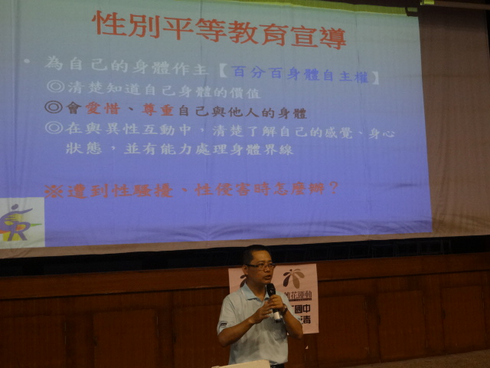 | 活動日期：102.9.2  活動名稱：性別平等教育宣導活動  活動地點：學生活動中心  參與對象：一年級全體學生  參與人次：580人  活動說明:彭建華主任進行性騷擾防治、性侵害防治課程，讓學生了解身體自主權的重要性，並了解相關的求助資源。
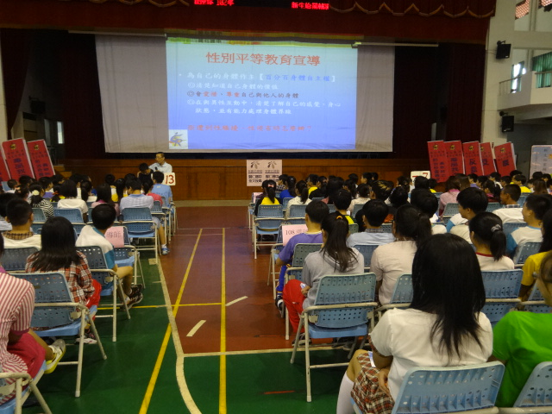

臺南市 歸仁區歸仁國中友善校園相關議題成果摘要表
評鑑項目: 性 別 平 等 教 育
活動照片 | 活動簡介
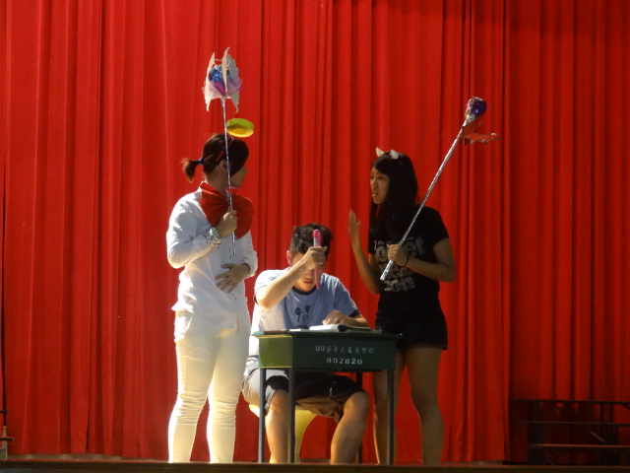 | 活動日期：102.12.23  活動名稱：性騷擾暨性侵害防治戲劇宣導  活動地點：學生活動中心  參與對象：二年級全體學生  參與人次：680人  活動說明:邀請南英商工影劇科到校進行性騷擾暨性侵害防治戲劇宣導，協助學生了解性騷擾、性侵害危險情境，學習適當的因應策略及相關的求助資源。
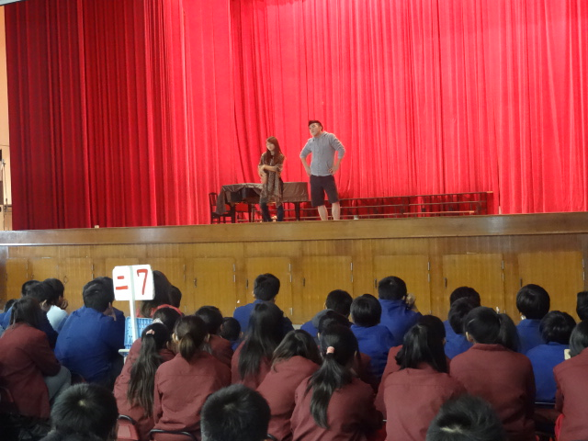

臺南市 歸仁區歸仁國中友善校園相關議題成果摘要表
評鑑項目: 性 別 平 等 教 育
活動照片 | 活動簡介
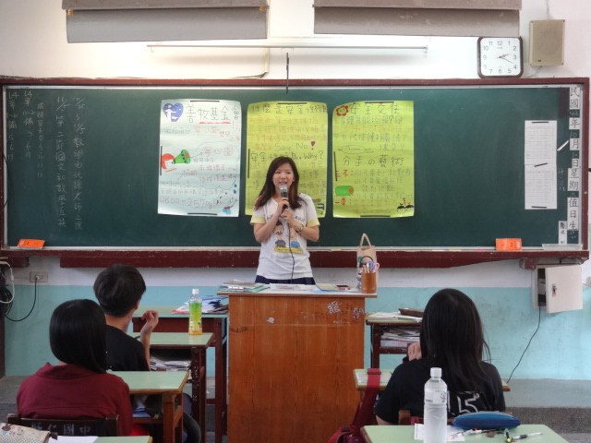 | 活動日期：103年4-5月  活動名稱：拒絕性侵害防治課程  活動地點：各班教室  參與對象：二年級學生  參與人次：180人次  活動說明:與長榮大學社工系合作，到校進行性侵害防治課程，讓學生了解發生性侵害的相關危險情境。學習自我保護的策略及知曉相關的求助資源。
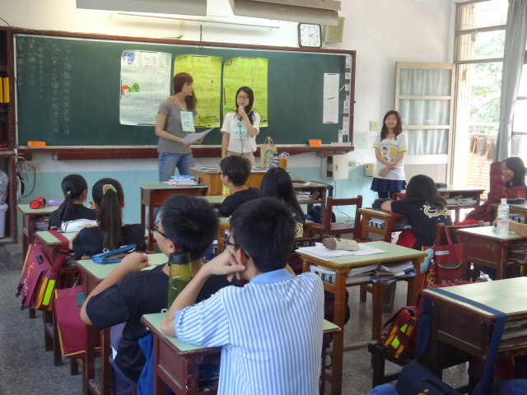

臺南市 歸仁區歸仁國中友善校園相關議題成果摘要表
評鑑項目: 性 別 平 等 教 育
活動照片 | 活動簡介
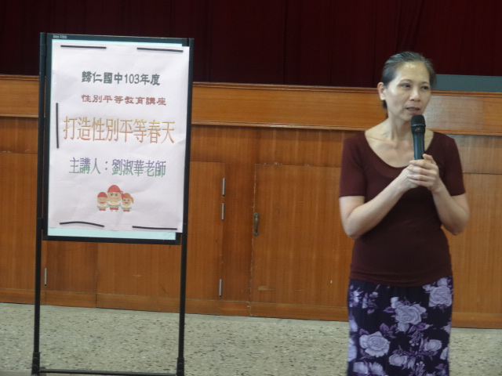 | 活動日期：103.5.5  活動名稱： 專題講座-打造性別平等教育的春天  活動地點：學生活動中心  參與對象：國一全體學生  參與人次：685人  活動說明:劉淑華老師透過國中學生在互動過程中的實例說明，與同學的口語互動、網路交友等議題、以協助學生培養合宜的性別平等互動觀念與行為。
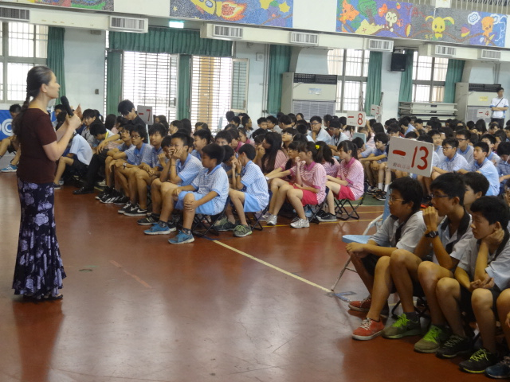

臺南市 歸仁區歸仁國中友善校園相關議題成果摘要表
評鑑項目: 性 別 平 等 教 育
活動照片 | 活動簡介
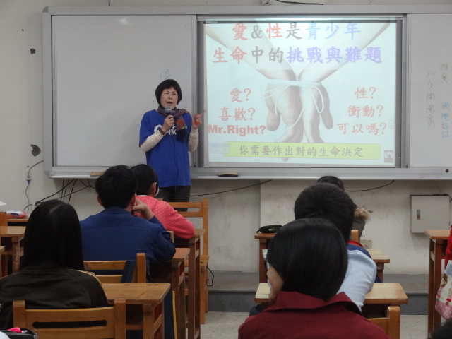 | 活動日期：103.1.21-1.23  活動名稱：青春無悔冬令營  活動地點：格致樓  參與對象：一、二年級學生  參與人次：40人  活動說明:本校與台灣愛家協會合作辦理2014青春無悔冬令營，該會派數位講師到到校進行性別教育系列活動課程，課程內容含兩性關係課程、性別媒體識讀、性教育、愛滋病宣導等單元課程。
